ЗВІТ

Про виконання Лабораторної роботи № 3.3

«Розгалуження, задане графіком функції»

з дисципліни

«Алгоритмізація та програмування»

студента групи IK-11

Курила Любомира Олеговича

**Умова завдання :**

Написати програму, яка за введеним значенням аргументу обчислює значення функції, заданої у вигляді графіка. Якщо у завданні є параметр R (параметри R1 та R2) – то ці дані вводяться з клавіатури.

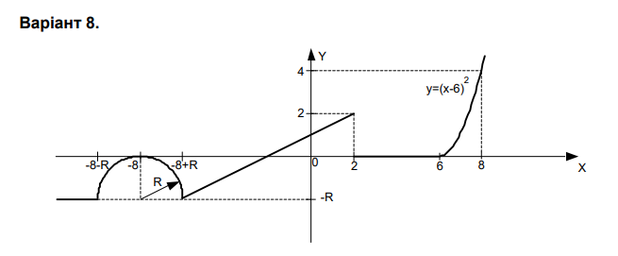

**Етап 1.**

Визначення кількості функціонально різних елементів графіка. З графіка функції видно, що він складається із 5-ти функціонально різних елементів:

1) на інтервалі –∞ < x ≤ –8-R графік функції y = f (x) – це пряма лінія, паралельна осі 0х, яка проходить через точку y = -R;

2) на інтервалі -8-R < x ≤ -8+R графік функції y = f (x) – це фрагмент верхньої дуги кола радіусу R з центром в точці x0 = -8, y0 = -R;

3) на інтервалі -8+R < x ≤ 2 графік функції y = f (x) – це пряма лінія, яка проходить через точки x1 = –8+R, y1 = -R та x2 = 2, y2 = 2;

4) на інтервалі 2 < x ≤ 6 графік функції y = f (x) – це пряма лінія, паралельна осі 0х, яка проходить через точку y = 0;

5) на інтервалі 6 < x ≤ +∞ графік функції y = f (x) – це гілка параболи, яка проходить через точки x3 = 6 , y3 = 0 та x4 = 8, y4 = 4;

**Етап 2**. Виведення рівнянь для елементів графіка.

1) –∞ < x ≤ –8-R : y = -R

2) -8-R < x ≤ -8+R : нижня дуга кола радіусу R з центром в точці x0 = -8, y0 = -R. Рівняння кола радіусу R з центром в точці x0, y0: (x–x0)2 + (y–y0)2 = R2 . Підставимо значення x0 = -8, y0 = -R та отримаємо:(x + 8)2 + (y + R)2 = R2. Верхній дузі кола відповідає знак «+» : y = (r2 – x2 – 16x – 64)0.5 – r

3) -8+R < x ≤ 2 Рівняння прямої, яка проходить через точки (x1, y1) та (x2, y2) отримаємо з пропорції

y = y1 +((y2 – y1)/(x2 – x1))*(x - x1)

Підставляючи значення x1 = –8+R, y1 = -R та x2 = 2 , y2 = 2, отримаємо:

y = (-R) + ((2 + R) / (10 - R))*(x + 8 - R)

y = (-4*r + 2*x + 16 +r*x) / (10-r)

4) 2 < x ≤ 6 : y = 0

5) 6 < x ≤ +∞ : y = (x – 6)2

**Блок схема :**

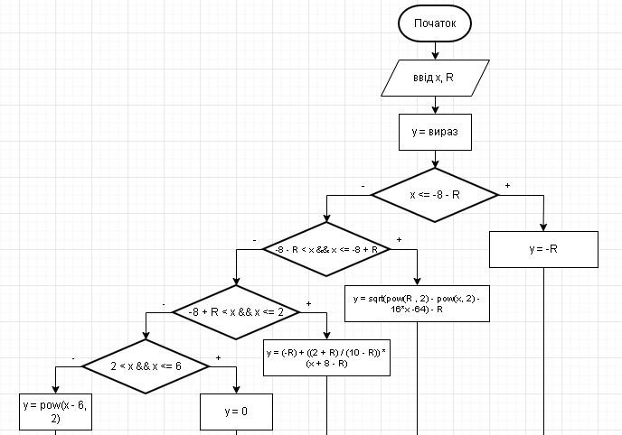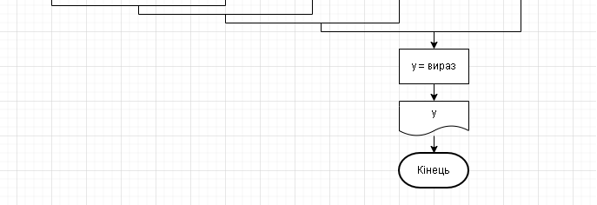

**UML діаграма :**

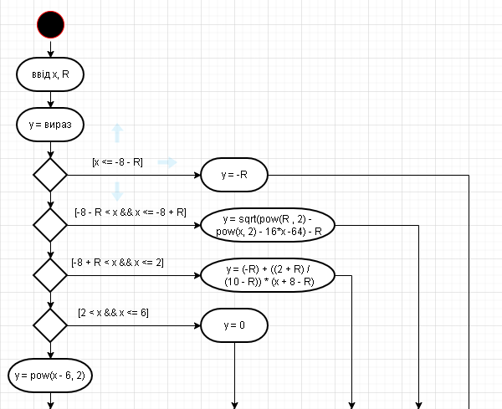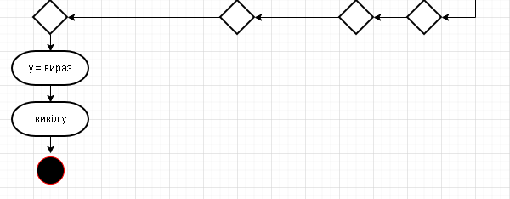

Код :

// Lab_03_3.cpp

// < Курило, Любомир >

// Лабораторна робота № 3.3

// Розгалуження, задане графіком функції.

// Варіант 8

#include <iostream>

#include <cmath>

using namespace std;

int main()

{

double x; // вхідний аргумент

double R; // вхідний параметр

double y; // результат обчислення виразу

cout << "R = "; cin >> R;

cout << "x = "; cin >> x;

// розгалуження в повній формі

if (x <= -8 - R)

y = -R;

else

if (-8 - R < x && x <= -8 + R)

y = sqrt(pow(R , 2) - pow(x, 2) - 16*x -64) - R;

else

if (-8 + R < x && x <= 2)

y = (-R) + ((2 + R) / (10 - R)) * (x + 8 - R);

else

if (2 < x && x <= 6)

y = 0;

else

y = pow(x - 6, 2);

cout << endl;

cout << "y = " << y << endl;

cin.get();

return 0;

}

Посилання на Git репозиторій :

Висновок : на сьогоднішній лабораторній роботі я навчився описувати формулами функції(задані графіком) , створювати розгалужені програми.